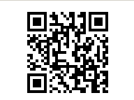
Уважаемый друг! Вы можете посетить видеоэкскурсию « Экспонаты школьного музея об истории Татарстана»

